CADASTRAMENTO DO PEDIDO DE REVISÃO
Acesse o Formulário de Inscrição do SISCON no seguinte endereço:
https://siscon.ufba.br/siscon/ConcursoHistoricoSelecionado.do?idConcurso=169

PEDIDOS DE REVISÃO - CA 2017
Para cadastrar o seu Pedido de Revisão - CLIQUE AQUI.
Observações:
1 - Disponível somente a partir das 14:00 horas do dia 20 SET 17.
2 - Admitir-se-á somente interposição de recurso via sistema (SISCON), e dentro do prazo estabelecido no calendário do concurso (até as 23:59 horas do dia 22 SET 17).
==========================================================
1. INFORMÁTICA
Questão 32

Na questão 32 o enunciado é o seguinte:
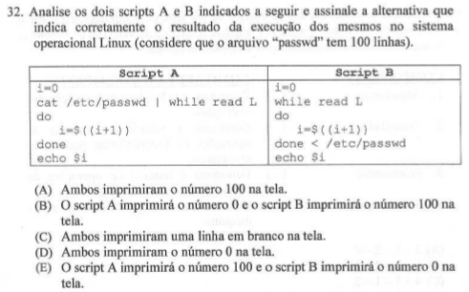

Solicito o anulamento da questão pelos seguintes motivos:

Sobre esse assunto o edital diz:

1. Microinformática

a. Sistema operacional Linux: Comandos básicos e avançados (incluindo shell script e expressões regulares); Instalação, configuração e administração (incluindo gerenciamento de processos e serviços) dos seguintes subsistemas e serviços: núcleo do sistema, interface com usuário, arquivos e dispositivos de armazenamento de dados, segurança, usuários e grupos de usuários, comunicação de dados (incluindo redes) e periféricos; Ou seja, não fica claro qual shell será utilizado (bash, csh, tsch ou outro).

Na bibliografia recomendada:

MOTA FILHO, João E. Descobrindo o Linux: Entenda o sistema operacional GNU/Linux 3. ed. São Paulo: Novatec Editora, 2012.
Temos página 231, capítulo 10, “Entendendo um pouco sobre o sistema”, item 10.1 – Ambiente Shell, primeiro parágrafo:

“Existem vários ambientes shell no GNU/Linux. Por default, o Debian e a maioria das distribuições utiliza o Bash (Bourne-Again Shell). Existem outros tipos de shell, todos listados dentro do arquivo /etc/shells. Cada shell possui uma peculiaridade.”

a) Pelo exposto acima pelo autor, fica claro que não existe um único shell no Linux.

b) o enunciado da questão solicita o resultado da execução dos scripts no sistema operacional Linux - mas não diz em qual shell o mesmo deve ser executado. Se considerarmos que o sistema operacional Linux está com o shell csh como padrão, não há alternativas que respondam corretamente à questão.

Por não existir uma resposta quando consideramo só csh, solicito o anulamento da questão.

